QUESTÃO

Observe a reta numérica abaixo.

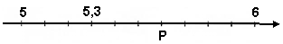

Nessa reta, que número corresponde ao ponto P?

(A) 5,4
(B) 5,5
(C) 5,6
(D) 5,9

GABARITO: C

